Лабораторная работа №3

Исследование резонансных цепей

*Цель работы*: Исследование свойств резонансных цепей

*Продолжительность работы:* 4 часа

*Программа, используемая в работе:* Для получения характеристик используется программа Electronic Workbench.

*Приборы, используемые в работе:* Используются четыре типа приборов: вольтметр, амперметр, осциллограф и Боде-плоттер.

***Домашняя подготовка***

***Задание 1***

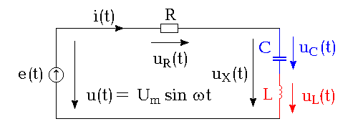

Рис.1

Таблица 1

Варианты задания

|  |  |  |  |
| --- | --- | --- | --- |
| №  варианта | L, мГн | С, мкФ | R, Ом |
| 1 | 11 | 0,05 | 400 |
| 2 | 23 | 0,0075 | 1200 |
| 3 | 39,2 | 0,0068 | 1820 |
| 4 | 23 | 0,0036 | 2000 |
| 5 | 49 | 0,0075 | 2150 |
| 6 | 51,2 | 0,011 | 1750 |
| 7 | 62,4 | 0,012 | 2180 |
| 8 | 54 | 0,012 | 1620 |
| 9 | 43,3 | 0,0036 | 2500 |
| 10 | 50 | 0,013 | 1820 |

1. Выбрав из табл.1 параметры элементов последовательного резонансного контура (рис.1), рассчитать следующие характеристики контура:

волновое сопротивление ;

резонансную частоту ;

добротность контура ;

относительную полосу пропускания ;

частоту. на которой действующее значение напряжения UL достигает максимума

$$F_{L}=F_{р}\sqrt{\frac{1}{1-R^{2}/2{}^{2}}}$$

частоту. на которой действующее значение напряжения UС достигает максимума



2. Привести расчетные формулы для вычисления действующих значений тока I, напряжений UR, UL, UC и угла сдвига фаз ϕ между входными током и напряжением.

Рассчитать все эти величины для частот указанных в табл. 2. Рачетные значения занести в табл. 2.

Таблица 2

|  |  |  |  |  |  |  |  |  |  |  |
| --- | --- | --- | --- | --- | --- | --- | --- | --- | --- | --- |
|  | | Значения параметров | | | | | | | | |
| Параметры | | Частота, Гц | | | | | | | | |
|  | | Fp  Гц | 0,1Fp  Гц | 0,3Fp  Гц | 0,5Fp  Гц | 0,7Fp  Гц | 2Fp,  Гц | 3Fp,  Гц | FL,  Гц | FC,  Гц |
| F, Гц | расч. |  |  |  |  |  |  |  |  |  |
| I, А | расч. |  |  |  |  |  |  |  |  |  |
|  | эксп. |  |  |  |  |  |  |  |  |  |
| UR, В | расч. |  |  |  |  |  |  |  |  |  |
|  | эксп. |  |  |  |  |  |  |  |  |  |
| UL, В | расч. |  |  |  |  |  |  |  |  |  |
|  | эксп. |  |  |  |  |  |  |  |  |  |
| UC, В | расч. |  |  |  |  |  |  |  |  |  |
|  | эксп. |  |  |  |  |  |  |  |  |  |
| ϕ, | расч. |  |  |  |  |  |  |  |  |  |
| град | эксп. |  |  |  |  |  |  |  |  |  |

По результатам расчета поcтроить АЧХ и ФЧХ для комплексов действующих значений UR, UL, UC.

4. Построить векторные диаграммы на комплексной плоскости для F=Fp, F=0,5Fp, F=2Fp, направив вкаждой диаграмме ток по действительной оси.

***Лабораторное задание***

1. Включив в схему рис.1 амперметр и три вольтметров определите экспериментальные значения токов и напряжений, заданных в табл. 2.

2. Получите АЧХ и ФЧХ с помощью Боде-плоттера.

3. Определите экспериментально относительную полосу пропускания, считая выходным элементом резистор R. Уменьшите величину сопротивления R в 4 раза. Определите снова полосу пропускания.

4. Уменьшите в два раза роезонансную частоту:

- за счет величины ирдуктивности L,

- за счет величины емкости C.

Как в этих случаях изменяется добротность Q?

***Характеристики последовательного колебательного контура***

Для ряда электрических цепей содержащих реактивные элементы имеется одна или несколько характерных частот, при которых они ведут себя как чисто активные сопротивления (совпадают фаза входного напряжения и тока). Такие цепи называются ***резонансными***. Определить резонансные частоты и провести анализ поведения таких схем при различных частотах позволяют ***частотные характеристики***, то есть зависимости от частоты различных электрических величин.

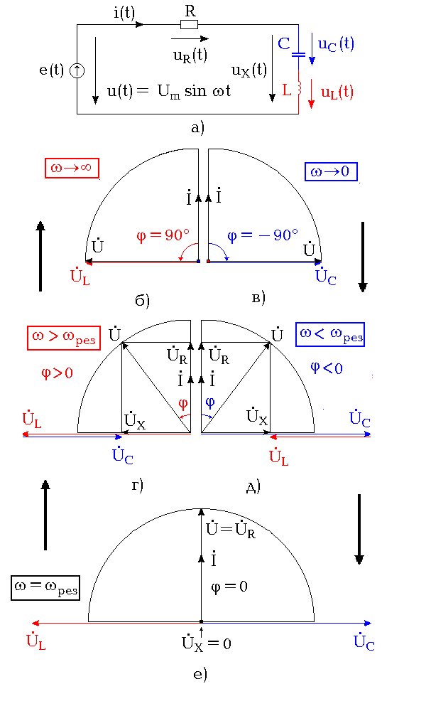

Рис.2

Рассмотрим простую электрическую цепь, состоящую из последовательного соединения резистора, конденсатора и катушки индуктивности, называемую последовательным колебательным контуром (рис. 2,а). Получить представление о ходе частотных зависимостей можно анализируя векторные диаграммы, отражающие процессы в цепи.

Прежде всего получим характерные точки для частотной зависимости напряжения на резисторе. Временная зависимость напряжения на резисторе полностью харакетризуется комплексным числом  или двумя действительными числами: модулем и фазой этого комплекса.

Первая характерная точка соответствует нулевой частоте (то есть постоянному сигналу). Для постоянного сигнала катушка индуктивности превращается в провод, а конденсатор в разрыв, ток в такой цепи отсутствует, а все напряжение падает на разрыве, то есть на конденсаторе. При угловой частоте ω → 0 реактивное сопротивление конденсатора резко увеличивается, при этом снижается ток в цепи и модуль напряжения на резисторе UR, а угол между током и напряжением приближается к -90° (рис. 2,в).

С ростом частоты емкостное сопротивление убывает, а индуктивное нарастает, при этом суммарное реактивное сопротивление падает (рис. 2,д). Угол сдвига ϕ между входным током и напряжением уменьшается по абсолютному значению, оставаясь отрицательным.

При некотором значении ω=ωр индуктивное сопротивление компенсируется емкостным и суммарное реактивное сопротивление становится равным нулю и наступает режим работы, называемый ***резонансом*** (рис. 2,е). Все напряжение при этом падает на резисторе UR=E.

При дальнейшем увеличении частоты индуктивное сопротивление контура превышает емкостное, угол ϕ становится положительным (рис. 2,г).

Угол сдвига ϕ между входным током и напряжением становится пложительным и увеличивается с ростом частоты. При ω → ∞ угол ϕ стремится к 90° (рис.2, б).

Амплитудно-частотная и фазочастотная характеристики относительного напряжения UR/Епредставлены на рис. 3,а и 3,б соответственно. По оси частот здесь также отложена относительная частота F/Fp.

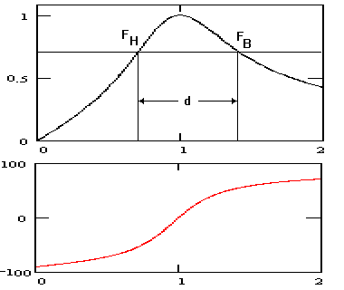

Рис.3

На рис. 4 представлены частотные характеристики относительных напряжений UR/E, UL/E, UC/E.

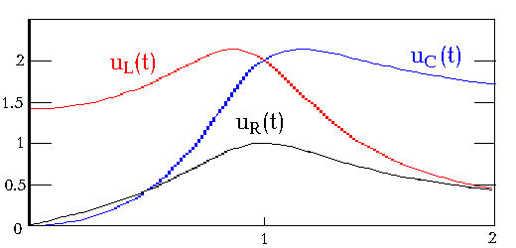

Рис. 4

Для снятия характеристик в программе необходимо собрать на рабочем поле схему по рис. 5.

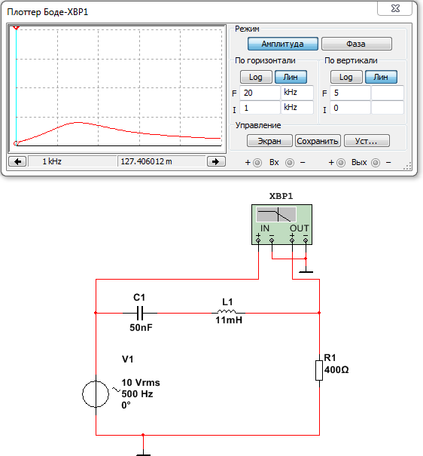

Рис. 5.1

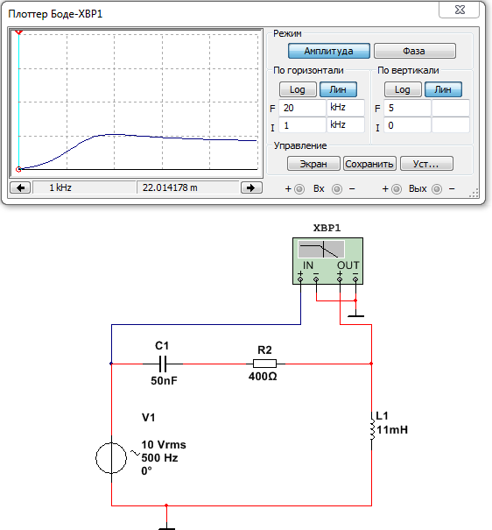

Рис. 5.2

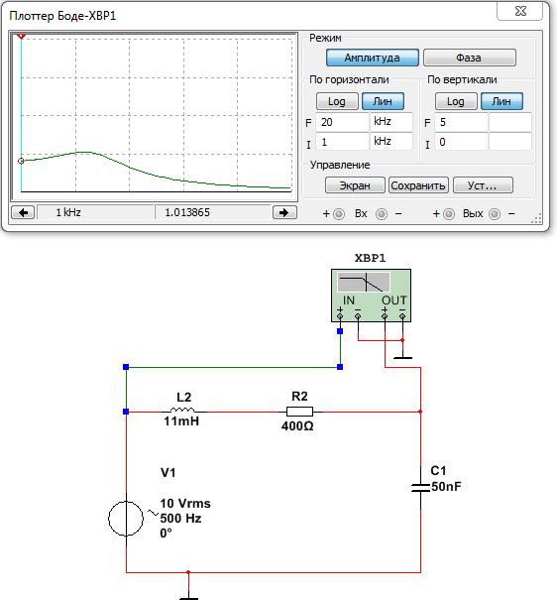

Рис. 5.3